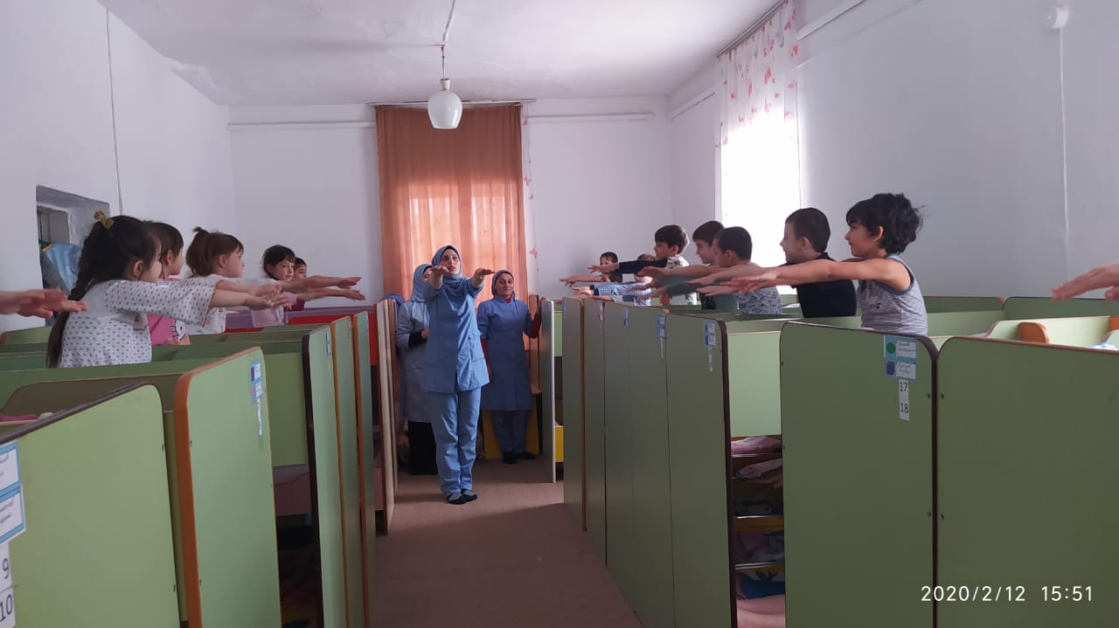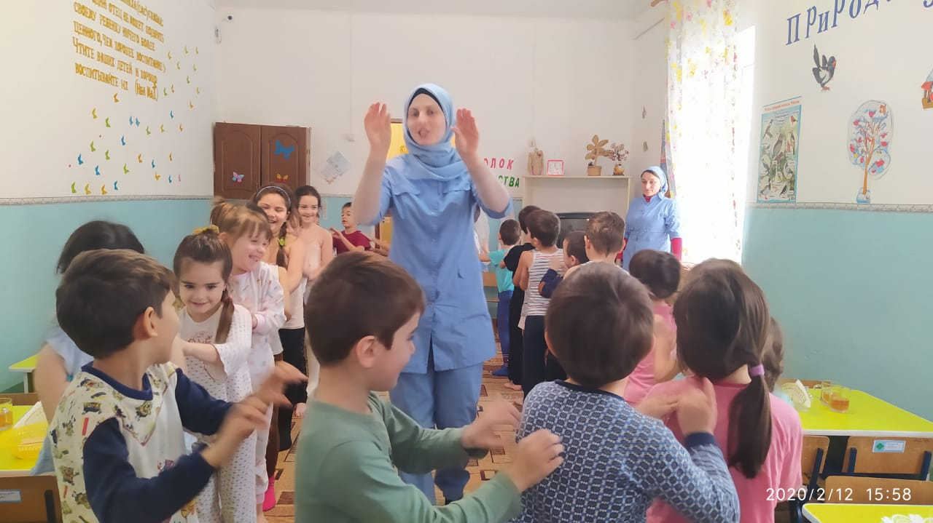 **Мастер – класс**

**«Комплекс оздоровительной гимнастики после дневного сна»**

Цель: вызывать у детей положительный эмоциональный настрой на пробуждение. • закаляться, сопротивляться болезням.

Мастер – класс

«Комплекс оздоровительной гимнастики после дневного сна »

Цель: вызывать у детей положительный эмоциональный настрой на пробуждение. • закаляться, сопротивляться болезням. • организация благоприятных условий для будущего формирования здоровой и физически крепкой личности. • воспитания у детей созидательного отношения к своему здоровью.

Задачи: :помочь детям снять сонное состояние, пробудить его в интересной форме. • способствовать укреплению здоровья детей через систему оздоровительных, закаливающих, профилактических мероприятий: «Дорожка здоровья», «обширное умывание». • повышать интерес детей к здоровому образу жизни через разнообразные формы и методы физкультурно-оздоровительной работы; • формирование разумного отношения к своему здоровью. • Усилить деятельность всех органов и систем организма. • Рекомендуется включать в гимнастику после сна 7-8 упражнений, длительностью до 10 минут. • Гимнастика после сна включает в себя: • Упражнения для постепенного пробуждения ребёнка в разной форме: под музыку, под стихотворения, по показу воспитателя. • Профилактика плоскостопия и осанки: «Дорожка здоровья». • Оздоровительные мероприятия: самомассаж, босохождение по мокрой соляной дорожке, обширное умывание, воздушные ванны. • Пробуждение ребёнка должно быть постепенным, неторопливым. И сейчас я хочу вас познакомить с одной из форм оздоровительной работы – гимнастика после сна. Игровая оздоровительная гимнастика после сна 1. Гимнастика пробуждения. 2. Упражнения, направленные на профилактику плоскостопия и нарушения осанки. 3. Дыхательная гимнастика. Очень важно, чтобы каждое утро у нас начиналось с положительных эмоций, с хорошего настроения. Пробуждение происходит под звуки плавной музыки, громкость которой медленно нарастает. Гимнастика в постели направлена на постепенный переход детей ото сна к бодрствованию, она пробуждает организм, нормализует кровообращение, снимает, вялость, сонливость. Гимнастика в постели также может включать такие элементы, как пальчиковая гимнастика, гимнастика для глаз, элементы самомассажа. Главное правило – исключить резкие движения, которые могут вызвать растяжение мышц, перевозбуждение, перепад кровяного давления. Длительность гимнастики пробуждения – около 2-3 минут. II. Затем выполняем с детьми корригирующую ходьбу и комплекс упражнений направленных на профилактику плоскостопия. В детском возрасте маловыраженные формы плоскостопия обычно безболезненны, но в дальнейшем это может причинять много неприятностей и привести к искривлению позвоночника и снижению остроты зрения. Ходьба по корригирующим дорожкам способствует развитию координации движений, чувства равновесия. Различный материал, из которого изготовляются дорожки, воздействуют на стопу ребенка, массажируют ее. Можно использовать различные виды корригирующих дорожек: - ребристая - пуговицы - вязанная - следы - крышечки и т.д. Также на этом этапе проводим массаж ног, который дети делают сами под руководством воспитателя. Цель массажа – воздействие на биологически активные точки, расположенные на подошвах ног. Ведущий вид деятельности детей дошкольного возраста – игра, поэтому и массаж мы проводим в виде игры. В работе можно использовать элементы игрового массажа А. Уманской и К. Данейки. Комплексы лучше сопровождать стихами. Следующим этапом гимнастики после сна является выполнение упражнений для профилактики нарушений осанки. Это не только задача физического воспитания, но важнейший момент первичной и вторичной профилактики ортопедических заболеваний и заболеваний внутренних органов. У детей с нарушением осанки снижены физиологические резервы дыхания, кровообращения, нарушены адаптивные реакции. Слабость мышц брюшного пресса приводит к нарушению нормального функционирования других систем организма. Это может происходить как возле кроваток, когда ребята встали с них, так и возле стульев. Чтобы заинтересовать детей можно использовать кубики, флажки, обручи, гантели и другое нестандартное оборудование. 111. Заключительным этапом оздоровительной гимнастики после сна является выполнение комплекса упражнений дыхательной гимнастики. В своей работе я использую методику дыхательных упражнений, разработанную А. Н.Стрельниковой: - восстанавливает нарушенное носовое дыхание; - улучшает дренажную функцию легких; - способствует рассасыванию воспалительных образований, расправлению сморщенных участков легочной ткани; - положительно влияет на обменные процессы, играющие важную роль в кровоснабжении, в том числе и легочной ткани; - повышает общую сопротивляемость организма, его тонус, улучшает нервно-психическое состояние. Ну, а сейчас дорогие коллеги давайте перейдем к практике Давайте вместе представим, что мы только что сладко спали и услышали приятные звуки музыки. Я вас попрошу расслабиться, закрыть глаза. 1. Итак, вы проснулись, улыбнулись, сделали глубокий вдох, выдох. 2. Пошевелите пальцами рук и ног, сожмите пальцы в кулак. 3. Разотрите ладоши до появления тепла. 4. «Умойте» лицо, шею теплыми ладонями. 5. Круговыми движениями по часовой стрелке погладьте живот. 6. Хорошо потянитесь всем телом, вызывая искусственный зевок. 7. Прогнитесь. 8. Соедините руки в замок и потянитесь, вывернув ладоши вверх. Теперь мы переходим в группу по ортопедическим дорожкам и оказываемся возле наших стульчиков. Выполняем различные виды ходьбы 1. Ходьба на носочках («лисичка»). 2. Ходьба на внешней стороне стопы («медведь»). 3. Ходьба с высоким подниманием колена («лось»). 4. Ходьба в полном приседе («ежик»). 5. Ходьба по корригирующим дорожкам (Вот шагаем по дорожке – укрепляем наши ножки)